КАМІН – (kamin_16)

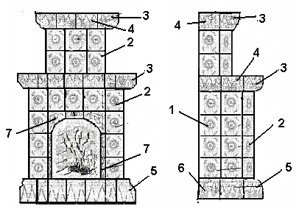

№ елементів | Назва елементів | Кількість, шт.
1 | Кахель прямий | 25
2 | Кахель кутовій | 12
3 | Карниз кутовий | 4
4 | Карниз прямий | 12
5 | Цоколь кутовий | 2
6 | Цоколь прямий | 8
7 | Портал | 7
 | ВСЬОГО | ∑ 70
Загальна висота, см |  | 135
Маса кахелю, кг |  | 100

